# Lo que oculta la imagen

Tenemos dos imágenes:

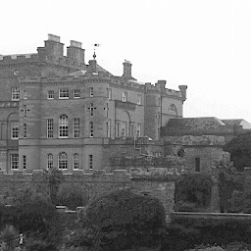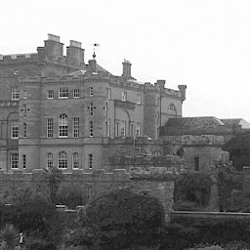

A priori parecen la misma imagen, pero en la segunda imagen hay oculta una imagen de unas vacas. Esta técnica de oculta una imagen en otra se llama estreganografía.

Para recuperar la imagen de las vacas tenemos que realizar un procedimiento a nivel de bit que consiste en los siguientes pasos:

Desplazar todos los bits a la izquierda 6 posiciones, nos da como resultado la imagen de las vacas con tres tonos de grises.

Desplazar todos los bits a la izquierda 7 posiciones, nos da como resultado la imagen de las vacas con dos tonos de grises.

El paso seguido en Matlab es el siguiente:

* Cargar las imágenes, original y encriptada.

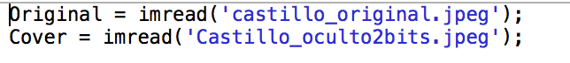

* Mover los bits de la imagen 6 posiciones a la derecha:

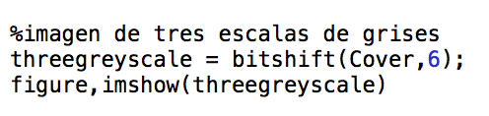

Lo que nos deja con la siguiente imagen oscura:

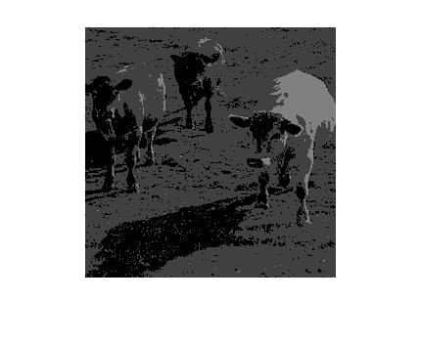

Si miramos los pixeles del fondo en el inspector nos muestra que esos píxeles tiene el valor 64 y buscamos que este nivel tenga el valor 128, por lo que multiplicamos por 2 cada uno de los píxeles.

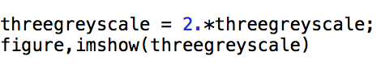

Lo que nos da el siguiente resultado:

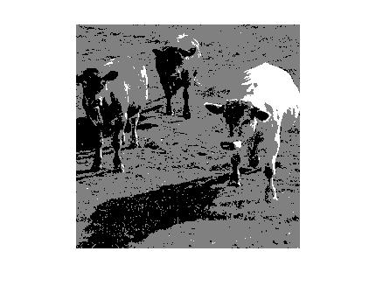

Para la obtención de la imagen con dos niveles de gris realizamos el mismo proceso pero en lugar de desplazar los bits 6 posiciones los movemos 7.

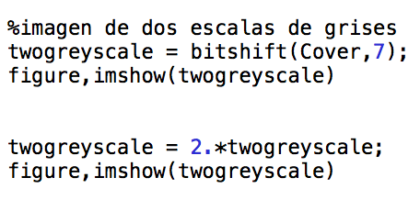

Como pasaba la imagen inicial da un resultado parecido al deseado, pero más oscuro:

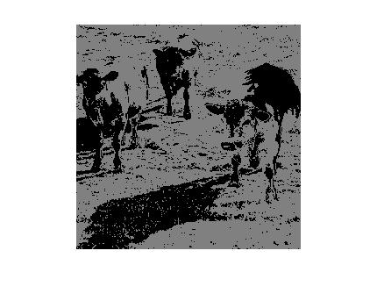

Por lo que se necesitaba multiplicar por dos para corregir el nivel de gris al deseado:

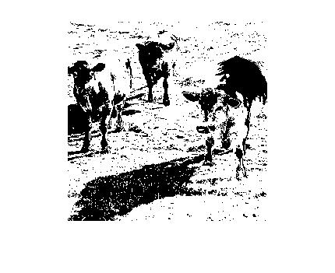

Este tipo de técnicas de ocultar una imagen en otra, o de ocultar una imagen en un archivo de audio se denomina estreganografía y está recogida dentro del campo de la criptografía.